


天翼飞话新太电话会议
接口协议

新太科技股份有限公司
2010年3月

版本修订批准记录
【 历次版本修订记录，版本修订描述重要说明】
提交日期 | 版本号 | 版本修订描述 | 作者 | 批准人
2010-03-08 | 1.0 | 3月31号前，暂只实现2.1至2.7的接口。  接口安义中，红色字体内容，在实验环境中暂不需要。 | 赵汝强

注：版本修订批准记录，如不需要可删除此页.
目 录
1. 接口说明 4
2. 接口定义 4
2.1. 召开会议 4
2.2. 结束会议 7
2.3. 邀请与会者加入会议 9
2.4. 请离与会者离开会议 12
2.5. 与会者离开会议通知消息 14
2.6. 与会者发言（禁言） 15
2.7. 查询会议在线成员列表 18
2.8. 预约会议 20
2.9. 取消预约会议 23
2.10. 替换预约会议 25
2.11. 修改预约会议时间 28
2.12. 新增预约成员 30
2.13. 删除预约成员 33
2.14. 查询会议历史 35
2.15. 查询会议明细 37
2.16. 查询未召开预约会议 39
3. 调用举例 41
4. 注意事项 42

- 接口说明
该接口提供给天翼Live客户端、手机客户端、WEB网站调用，利用新太电话会议平台，进行多方通话业务。
新太电话会议平台基于HTTP协议，提供相关召开电话会议、结束会议、邀请与会者、修改与会者状态，等操作。新太电话会议平台，也以HTTP方式，将相关操作的异步消息，通知到天翼Server。

- 接口定义

召开会议
召开会议接口定义如下：
召开会议请求消息Command_SUNTEK_CreateConference
接口URL | http://ip:port/web168conf/contact.do
接口HTTP方法 | POST/GET
参数名 | 参数说明
command | 命令ID  = Command_SUNTEK_CreateConference
admintel | 主持人号码,如有分机以*进行分隔  手机与正常固话格式:  123456789  分机格式:  85521717*1234
conftitle | 会议主题
displayadmintel | 主持人话机显示号码（外呼与会成员时的来电显示号码）
userid | 计费帐号
finishflag | 主持人挂机是否结束会议标识，1：是；0：否。  如主持人挂机不结束会议，则会场中所有人退出会议，再结束会议。默认为主持人挂机结束会议
isrecord | 是否会议开始就录音  0=会议开始不进行录音  1=会议开始就开始录音
jointel | 参会者电话号码，如有分机以*进行分隔，多个号码之间以|分隔  手机与正常固话格式:  123456789  分机格式:  85521717*1234
joinname | 参会者姓名，与jointel对应，以|分隔
url | 异步响应消息需要返回的url
authenticatorsource | 用于鉴别源地址。其值通过单向MD5 hash计算得出，表示如下：  authenticatorsource =MD5（9 字节的0 +shared secret+ date）  Shared secret 由新太与天翼Live商定
date | 时间戳,数字串序列,需要保证其唯一
召开会议响应消息Response_SUNTEK_CreateConference
响应消息说明 | 在收到召开会议请求后，新太接口网关经判断此请求是否合法后，会立即返回一个确认消息给请求方。  另外，新太平台会根据最终创建会议的结果，以异步方式，将Response_SUNTEK_CreateConference消息返回给天翼Server。
参数名 | 参数说明
msgID | 响应ID  =Response_SUNTEK_CreateConference
admintel | 持人号码,如有分机以*进行分隔  手机与正常固话格式:  123456789  分机格式:  85521717*1234
confid | 创建会议的会议id（创建会议成功才有）
result | 返回结果是否成功,其值分别是:成功=success 失败=failed
reason | 失败的原因,当result的值为failed时,该参数才有相关的值
messagesource | 新太平台验证返回消息来源
date | 时间戳,数字串序列,需要保证其唯一

交互时序图如下：
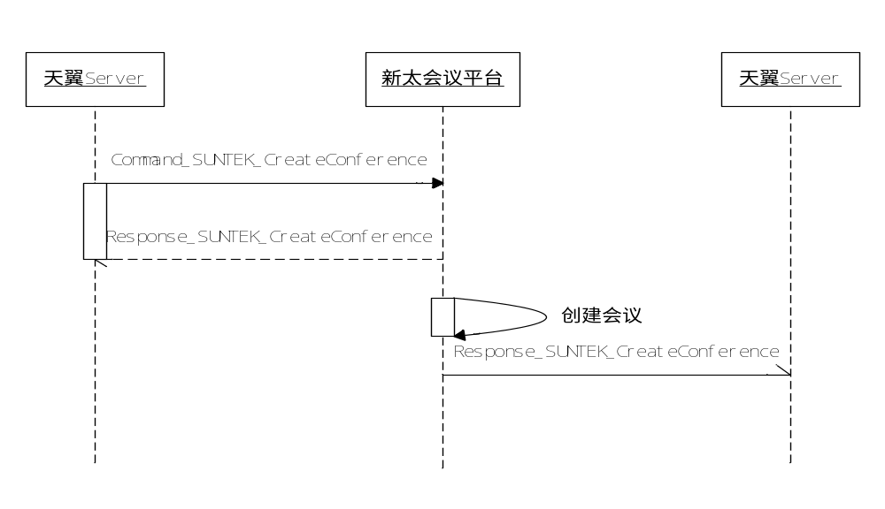

结束会议
结束会议接口定义如下：
结束会议请求消息Command_SUNTEK_EndConference
接口URL | http://ip:port/web168conf/contact.do
接口HTTP方法 | POST/GET
参数名 | 参数说明
command | 命令ID  = Command_SUNTEK_EndConference
admintel | 主持人号码,如有分机以*进行分隔  手机与正常固话格式:  123456789  分机格式:  85521717*1234
confid | 会议Id
url | 异步响应消息需要返回的url
authenticatorsource | 用于鉴别源地址。其值通过单向MD5 hash计算得出，表示如下：  authenticatorsource =MD5（9 字节的0 +shared secret+ date）  Shared secret 由新太与天翼Live商定
date | 时间戳,数字串序列,需要保证其唯一
结束会议响应消息Response_SUNTEK_EndConference
响应消息说明 | 在收到结束会议请求后，新太接口网关经判断此请求是否合法后，会立即返回一个确认消息给请求方。  另外，新太平台会根据最终结束会议的结果，以异步方式，将Response_SUNTEK_EndConference消息返回给天翼Server。
参数名 | 参数说明
msgID | 响应ID  =Response_SUNTEK_EndConference
confid | 会议id
result | 返回结果是否成功,其值分别是:成功=success 失败=failed
reason | 失败的原因,当result的值为failed时,该参数才有相关的值
messagesource | 新太平台验证返回消息来源
date | 时间戳,数字串序列,需要保证其唯一

交互时序图如下：
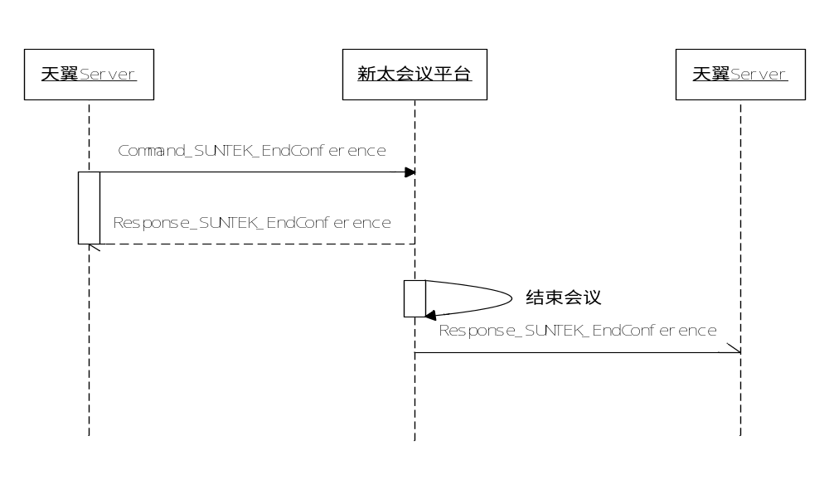

对于主持人挂机结束会议，新太平台会主动发结束会议消息给天翼Server，时序图如下：
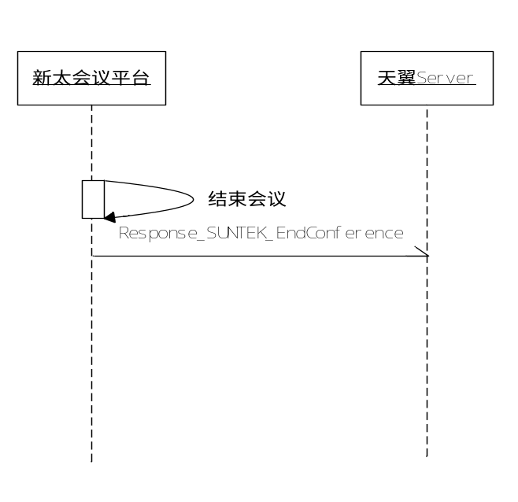

邀请与会者加入会议
邀请与会者接口定义如下：
邀请与会者请求消息Command_SUNTEK_CallMember
接口URL | http://ip:port/web168conf/contact.do
接口HTTP方法 | POST/GET
参数名 | 参数说明
command | 命令ID  = Command_SUNTEK_CallMember
admintel | 主持人号码,如有分机以*进行分隔  手机与正常固话格式:  123456789  分机格式:  85521717*1234
confid | 会议ID
displayadmintel | 主持人话机显示号码（外呼与会成员时的来电显示号码）
jointel | 参会者电话号码，如有分机以*进行分隔，多个号码之间以|分隔  手机与正常固话格式:  123456789  分机格式:  85521717*1234
joinname | 参会者姓名，与jointel对应，以|分隔
url | 异步响应消息需要返回的url
authenticatorsource | 用于鉴别源地址。其值通过单向MD5 hash计算得出，表示如下：  authenticatorsource =MD5（9 字节的0 +shared secret+ date）  Shared secret 由新太与天翼Live商定
date | 时间戳,数字串序列,需要保证其唯一
邀请与会者响应消息Response_SUNTEK_CallMember
响应消息说明 | 在收到邀请与会者请求后，新太接口网关经判断此请求是否合法后，会立即返回一个确认消息给请求方。  另外，新太平台会根据最终邀请结果，以异步方式，将Response_SUNTEK_CallMember消息返回给天翼Server。
参数名 | 参数说明
msgID | 响应ID  =Response_SUNTEK_CallMember
confid | 会议id
jointel | 与会成员号码（异步响应消息使用）
joinname | 与会成员姓名（异步响应消息使用）
result | 返回结果是否成功,其值分别是:成功=success 失败=failed
reason | 失败的原因,当result的值为failed时,该参数才有相关的值
messagesource | 新太平台验证返回消息来源
date | 时间戳,数字串序列,需要保证其唯一

交互时序图如下：
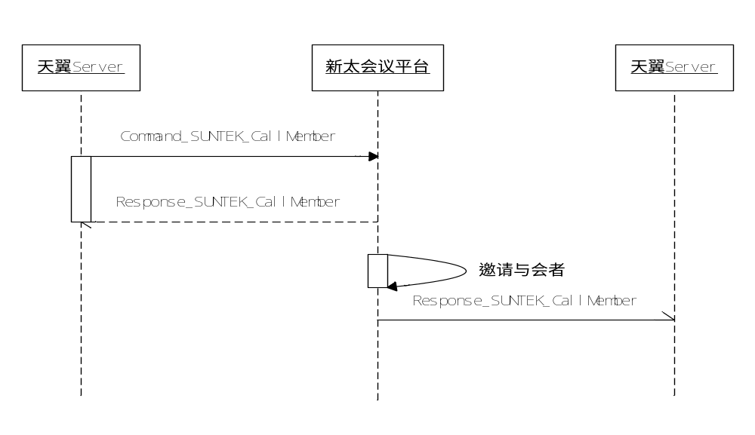

请离与会者离开会议
请离与会者接口定义如下：
请离与会者请求消息Command_SUNTEK_KickMember
接口URL | http://ip:port/web168conf/contact.do
接口HTTP方法 | POST/GET
参数名 | 参数说明
command | 命令ID  = Command_SUNTEK_KickMember
admintel | 主持人号码,如有分机以*进行分隔  手机与正常固话格式:  123456789  分机格式:  85521717*1234
confid | 会议ID
jointel | 参会者电话号码，如有分机以*进行分隔，多个号码之间以|分隔  手机与正常固话格式:  123456789  分机格式:  85521717*1234
url | 异步响应消息需要返回的url
authenticatorsource | 用于鉴别源地址。其值通过单向MD5 hash计算得出，表示如下：  authenticatorsource =MD5（9 字节的0 +shared secret+ date）  Shared secret 由新太与天翼Live商定
date | 时间戳,数字串序列,需要保证其唯一
请离与会者响应消息Response_SUNTEK_KickMember
响应消息说明 | 在收到请离与会者请求后，新太接口网关经判断此请求是否合法后，会立即返回一个确认消息给请求方。
参数名 | 参数说明
msgID | 响应ID  =Response_SUNTEK_KickMember
confid | 会议id
result | 返回结果是否成功,其值分别是:成功=success 失败=failed
reason | 失败的原因,当result的值为failed时,该参数才有相关的值
messagesource | 新太平台验证返回消息来源
date | 时间戳,数字串序列,需要保证其唯一

交互时序图如下：
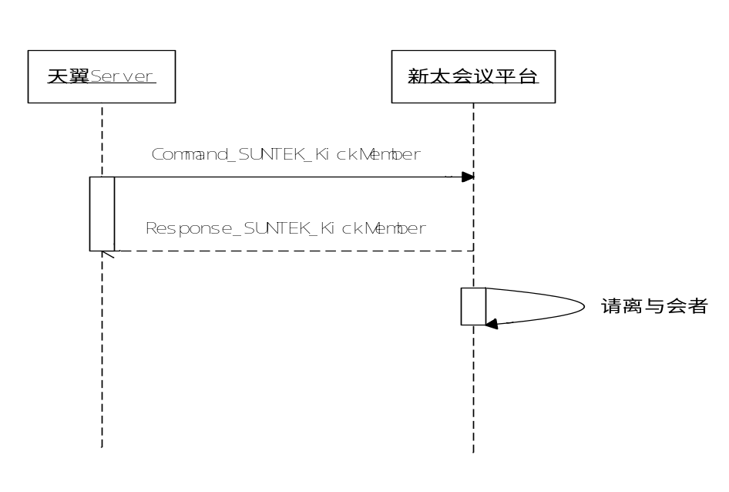

与会者离开会议通知消息
与会者离开会议通知消息接口定义如下：
与会者离开会议通知消息Response_SUNTEK_MemberLeft
通知消息说明 | 与会者离开会议时，新太平台会根据此与会者所在服务SESSION所记录的请求URL，返回与会者离开会议的通知消息给天翼Server。
参数名 | 参数说明
msgID | 通知消息ID  =Response_SUNTEK_MemberLeft
confid | 会议id
jointel | 参与者电话号码,如有分机以*进行分隔  手机与正常固话格式:  123456789  分机格式:  85521717*1234
joinname | 与会者姓名
lefttime | 参与者离开会议的时间  格式:yyyyMMDDHHmmSS
messagesource | 新太平台验证返回消息来源
date | 时间戳,数字串序列,需要保证其唯一

交互时序图如下：
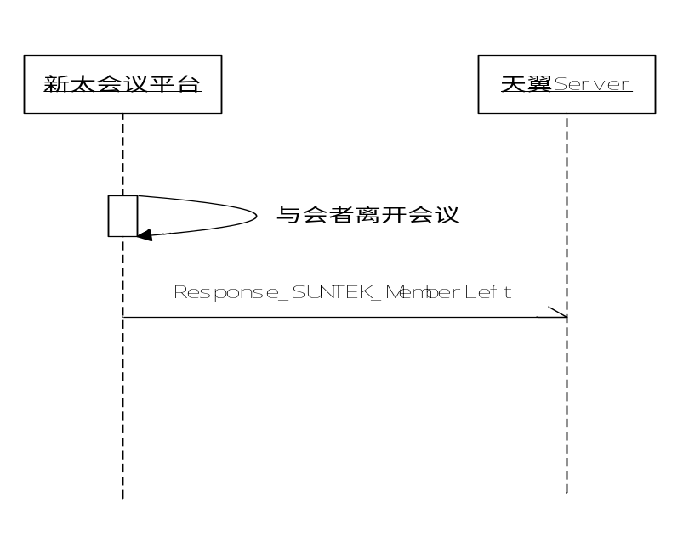

与会者发言（禁言）
控制与会者可发言（禁言）接口定义如下：
控制与会者发言（禁言）请求消息Command_SUNTEK_ControlMember
接口URL | http://ip:port/web168conf/contact.do
接口HTTP方法 | POST/GET
参数名 | 参数说明
command | 命令ID  = Command_SUNTEK_ControlMember
admintel | 主持人号码,如有分机以*进行分隔  手机与正常固话格式:  123456789  分机格式:  85521717*1234
confid | 会议ID
jointel | 参会者电话号码，如有分机以*进行分隔，多个号码之间以|分隔  手机与正常固话格式:  123456789  分机格式:  85521717*1234  (注意: 当号码为空时表示对除主持人以外的号码进行发言/禁言的设置)
action | 发言或者禁言  发言=allow 禁言=deny
url | 异步响应消息需要返回的url
authenticatorsource | 用于鉴别源地址。其值通过单向MD5 hash计算得出，表示如下：  authenticatorsource =MD5（9 字节的0 +shared secret+ date）  Shared secret 由新太与天翼Live商定
date | 时间戳,数字串序列,需要保证其唯一
控制与会者发言（禁言）响应消息Response_SUNTEK_ControlMember
响应消息说明 | 在收到控制与会者发言（禁言）请求后，新太接口网关经判断此请求是否合法后，会立即返回一个确认消息给请求方。
参数名 | 参数说明
msgID | 响应ID  =Response_SUNTEK_ControlMember
confid | 会议id
result | 返回结果是否成功,其值分别是:成功=success 失败=failed
reason | 失败的原因,当result的值为failed时,该参数才有相关的值
messagesource | 新太平台验证返回消息来源
date | 时间戳,数字串序列,需要保证其唯一

交互时序图如下：
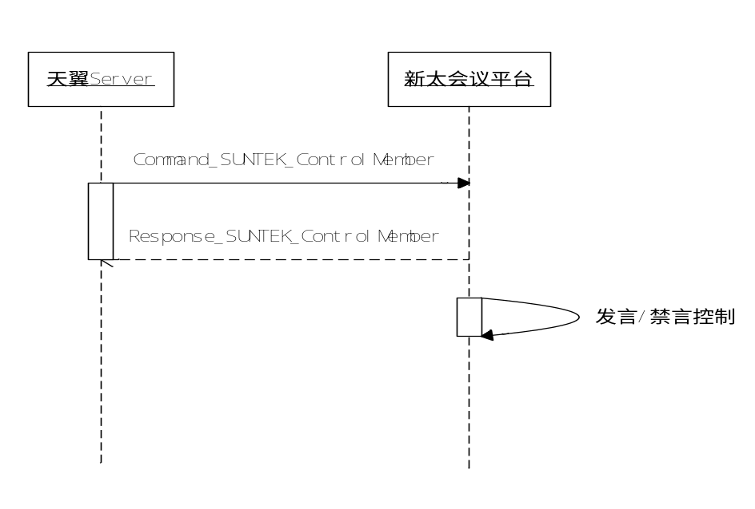

查询会议在线成员列表
查询会议在线成员列表接口定义如下：
查询会议在线成员请求消息Command_SUNTEK_QueryConfMember
接口URL | http://ip:port/web168conf/contact.do
接口HTTP方法 | POST/GET
参数名 | 参数说明
command | 命令ID  = Command_SUNTEK_QueryConfMember
admintel | 主持人号码,如有分机以*进行分隔  手机与正常固话格式:  123456789  分机格式:  85521717*1234
confid | 会议ID
url | 异步响应消息需要返回的url
authenticatorsource | 用于鉴别源地址。其值通过单向MD5 hash计算得出，表示如下：  authenticatorsource =MD5（9 字节的0 +shared secret+ date）  Shared secret 由新太与天翼Live商定
date | 时间戳,数字串序列,需要保证其唯一
查询会议在线成员响应消息Response_SUNTEK_QueryConfMember
响应消息说明 | 在收到查询会议在线成员请求后，新太接口网关经判断此请求是否合法后，会将此会议当前在线成员列表，返回给请求方。
参数名 | 参数说明
msgID | 响应ID  = Response_SUNTEK_QueryConfMember
confid | 会议id
jointel | 参会者电话号码，如有分机以*进行分隔，多个号码之间以|分隔  手机与正常固话格式:  123456789  分机格式:  85521717*1234
joinname | 参会者姓名，与jointel对应，以|分隔
joinstatus | 参会者状态，与jointel对应，以|分隔，元素取值分别为，allow：可说；deny：禁言
result | 返回结果是否成功,其值分别是:成功=success 失败=failed
reason | 失败的原因,当result的值为failed时,该参数才有相关的值
messagesource | 新太平台验证返回消息来源
date | 时间戳,数字串序列,需要保证其唯一

交互时序图如下：
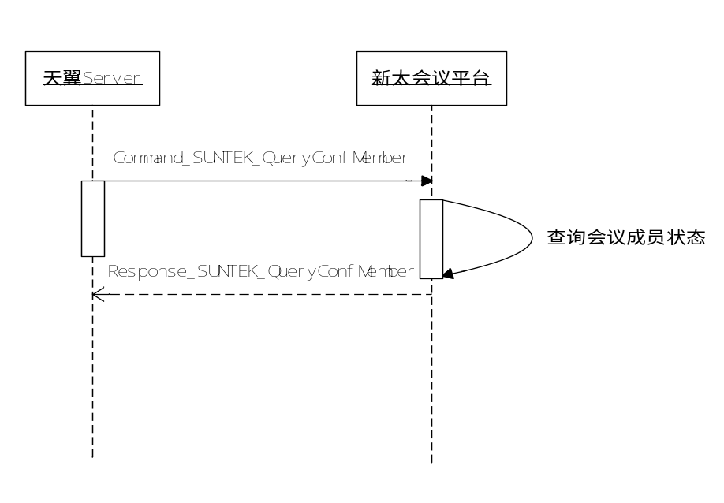

预约会议
预约会议接口定义如下：
预约会议请求消息Command_SUNTEK_BookConference
接口URL | http://ip:port/web168conf/contact.do
接口HTTP方法 | POST/GET
参数名 | 参数说明
command | 命令ID  = Command_SUNTEK_BookConference
admintel | 主持人号码,如有分机以*进行分隔  手机与正常固话格式:  123456789  分机格式:  85521717*1234
conftitle | 会议主题
displayadmintel | 主持人话机显示号码（外呼与会成员时的来电显示号码）
userid | 计费帐号
finishflag | 主持人挂机是否结束会议标识，1：是；0：否。  如主持人挂机不结束会议，则会场中所有人退出会议，再结束会议。默认为主持人挂机结束会议
isrecord | 是否会议开始就录音  0=会议开始不进行录音  1=会议开始就开始录音
jointel | 参会者电话号码，如有分机以*进行分隔，多个号码之间以|分隔  手机与正常固话格式:  123456789  分机格式:  85521717*1234
joinname | 参会者姓名，与jointel对应，以|分隔
begintime | 会议召开时间，格式：YYYY-MM-DD hh:mm:ss
endtime | 会议结束时间，格式：YYYY-MM-DD hh:mm:ss
authenticatorsource | 用于鉴别源地址。其值通过单向MD5 hash计算得出，表示如下：  authenticatorsource =MD5（9 字节的0 +shared secret+ date）  Shared secret 由新太与天翼Live商定
date | 时间戳,数字串序列,需要保证其唯一
预约会议响应消息Response_SUNTEK_BookConference
响应消息说明 | 在收到预约会议请求后，新太接口网关经判断此请求是否合法后，会立即返回一个确认消息给请求方。
参数名 | 参数说明
msgID | 响应ID  =Response_SUNTEK_BookConference
admintel | 持人号码,如有分机以*进行分隔  手机与正常固话格式:  123456789  分机格式:  85521717*1234
confid | 创建会议的会议id（创建会议成功才有）
result | 返回结果是否成功,其值分别是:成功=success 失败=failed
reason | 失败的原因,当result的值为failed时,该参数才有相关的值
messagesource | 新太平台验证返回消息来源
date | 时间戳,数字串序列,需要保证其唯一

交互时序图如下：
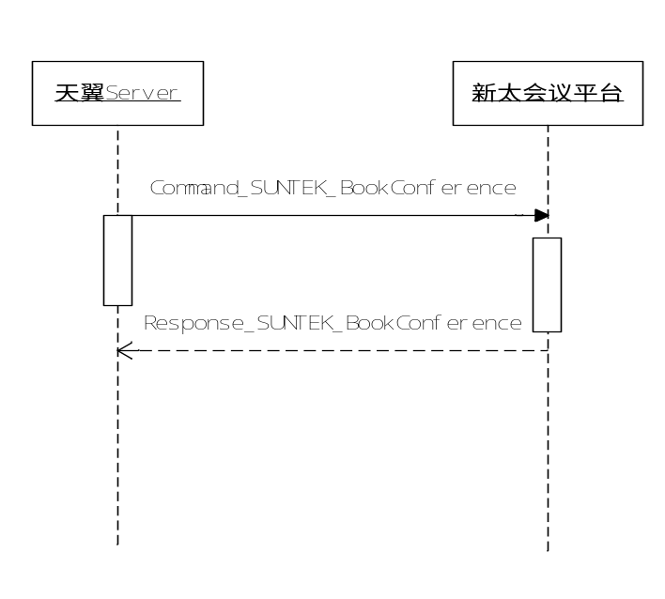

取消预约会议
取消预约会议接口定义如下：
取消预约会议请求消息Command_SUNTEK_CancelBookConference
接口URL | http://ip:port/web168conf/contact.do
接口HTTP方法 | POST/GET
参数名 | 参数说明
command | 命令ID  = Command_SUNTEK_CancelBookConference
admintel | 主持人号码,如有分机以*进行分隔  手机与正常固话格式:  123456789  分机格式:  85521717*1234
confid | 会议id
authenticatorsource | 用于鉴别源地址。其值通过单向MD5 hash计算得出，表示如下：  authenticatorsource =MD5（9 字节的0 +shared secret+ date）  Shared secret 由新太与天翼Live商定
date | 时间戳,数字串序列,需要保证其唯一
取消预约会议响应消息Response_SUNTEK_CancelBookConference
参数名 | 参数说明
msgID | 响应ID  = Response_SUNTEK_CancelBookConference
confid | 创建会议的会议id（创建会议成功才有）
result | 返回结果是否成功,其值分别是:成功=success 失败=failed
reason | 失败的原因,当result的值为failed时,该参数才有相关的值
messagesource | 新太平台验证返回消息来源
date | 时间戳,数字串序列,需要保证其唯一

交互时序图如下：
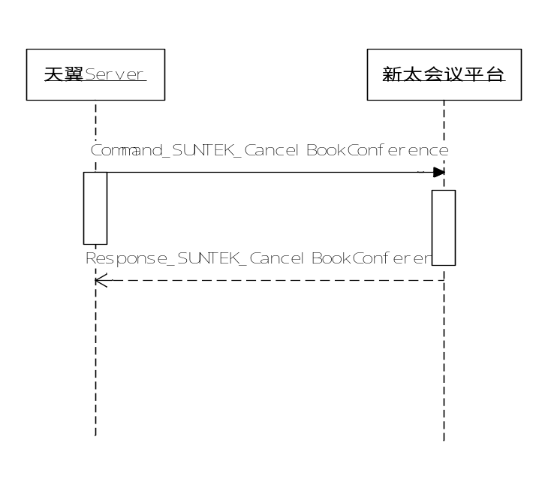

替换预约会议
替换预约会议接口定义如下：
替换预约会议请求消息Command_SUNTEK_ReplaceConference
接口URL | http://ip:port/web168conf/contact.do
接口HTTP方法 | POST/GET
参数名 | 参数说明
command | 命令ID  = Command_SUNTEK_ReplaceConference
admintel | 主持人号码,如有分机以*进行分隔  手机与正常固话格式:  123456789  分机格式:  85521717*1234
conftitle | 会议主题
displayadmintel | 主持人话机显示号码（外呼与会成员时的来电显示号码）
userid | 计费帐号
finishflag | 主持人挂机是否结束会议标识，1：是；0：否。  如主持人挂机不结束会议，则会场中所有人退出会议，再结束会议。默认为主持人挂机结束会议
isrecord | 是否会议开始就录音  0=会议开始不进行录音  1=会议开始就开始录音
jointel | 参会者电话号码，如有分机以*进行分隔，多个号码之间以|分隔  手机与正常固话格式:  123456789  分机格式:  85521717*1234
joinname | 参会者姓名，与jointel对应，以|分隔
begintime | 会议召开时间，格式：YYYY-MM-DD hh:mm:ss
endtime | 会议结束时间，格式：YYYY-MM-DD hh:mm:ss
authenticatorsource | 用于鉴别源地址。其值通过单向MD5 hash计算得出，表示如下：  authenticatorsource =MD5（9 字节的0 +shared secret+ date）  Shared secret 由新太与天翼Live商定
date | 时间戳,数字串序列,需要保证其唯一
替换预约会议响应消息Response_SUNTEK_ReplaceConference
响应消息说明 | 前提：所替换的预约会议已存在；所替换的预约会议还没有召开。  替换操作，先将原来的预约会议定制表及成员表中，关于本预约的会议数据给删除再重新执行一次类似预约的操作。
参数名 | 参数说明
msgID | 响应ID  = Response_SUNTEK_ReplaceConference
admintel | 持人号码,如有分机以*进行分隔  手机与正常固话格式:  123456789  分机格式:  85521717*1234
confid | 创建会议的会议id（创建会议成功才有）
result | 返回结果是否成功,其值分别是:成功=success 失败=failed
reason | 失败的原因,当result的值为failed时,该参数才有相关的值
messagesource | 新太平台验证返回消息来源
date | 时间戳,数字串序列,需要保证其唯一

交互时序图如下：
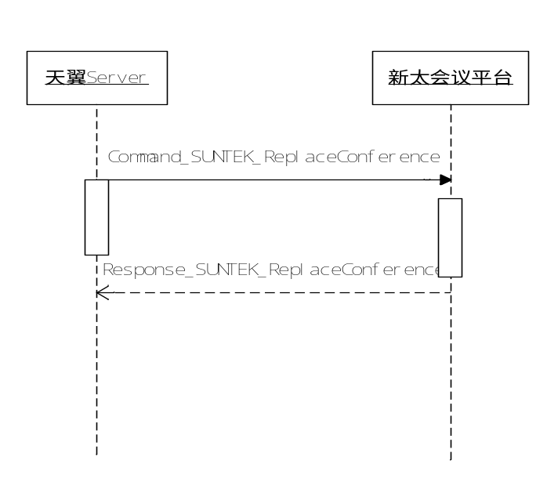

修改预约会议时间
修改预约会议时间接口定义如下：
修改预约会议时间请求消息Command_SUNTEK_ModifyBookConfTime
接口URL | http://ip:port/web168conf/contact.do
接口HTTP方法 | POST/GET
参数名 | 参数说明
command | 命令ID  = Command_SUNTEK_ModifyBookConfTime
admintel | 主持人号码,如有分机以*进行分隔  手机与正常固话格式:  123456789  分机格式:  85521717*1234
confid | 会议id
begintime | 会议召开时间，格式：YYYY-MM-DD hh:mm:ss
endtime | 会议结束时间，格式：YYYY-MM-DD hh:mm:ss
authenticatorsource | 用于鉴别源地址。其值通过单向MD5 hash计算得出，表示如下：  authenticatorsource =MD5（9 字节的0 +shared secret+ date）  Shared secret 由新太与天翼Live商定
date | 时间戳,数字串序列,需要保证其唯一
修改预约会议时间响应消息Response_SUNTEK_ModifyBookConfTime
响应消息说明 | 前提：所替换的预约会议已存在；所替换的预约会议还没有召开。
参数名 | 参数说明
msgID | 响应ID  = Response_SUNTEK_ModifyBookConfTime
admintel | 持人号码,如有分机以*进行分隔  手机与正常固话格式:  123456789  分机格式:  85521717*1234
confid | 创建会议的会议id（创建会议成功才有）
result | 返回结果是否成功,其值分别是:成功=success 失败=failed
reason | 失败的原因,当result的值为failed时,该参数才有相关的值
messagesource | 新太平台验证返回消息来源
date | 时间戳,数字串序列,需要保证其唯一

交互时序图如下：
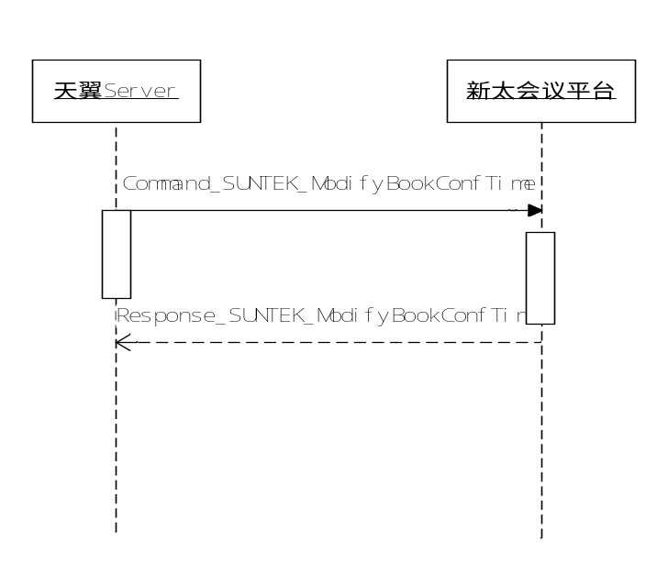

新增预约成员
新增预约成员接口定义如下：
新增预约成员请求消息Command_SUNTEK_AddBookConfMember
接口URL | http://ip:port/web168conf/contact.do
接口HTTP方法 | POST/GET
参数名 | 参数说明
command | 命令ID  = Command_SUNTEK_AddBookConfMember
admintel | 主持人号码,如有分机以*进行分隔  手机与正常固话格式:  123456789  分机格式:  85521717*1234
confide | 会议id
jointel | 参会者电话号码，如有分机以*进行分隔，多个号码之间以|分隔  手机与正常固话格式:  123456789  分机格式:  85521717*1234
joinname | 参会者姓名，与jointel对应，以|分隔
authenticatorsource | 用于鉴别源地址。其值通过单向MD5 hash计算得出，表示如下：  authenticatorsource =MD5（9 字节的0 +shared secret+ date）  Shared secret 由新太与天翼Live商定
date | 时间戳,数字串序列,需要保证其唯一
新增预约成员响应消息Response_SUNTEK_AddBookConfMember
响应消息说明 | 前提：预约会议已存在。
参数名 | 参数说明
msgID | 响应ID  = Response_SUNTEK_AddBookConfMember
admintel | 持人号码,如有分机以*进行分隔  手机与正常固话格式:  123456789  分机格式:  85521717*1234
confid | 创建会议的会议id（创建会议成功才有）
result | 返回结果是否成功,其值分别是:成功=success 失败=failed
reason | 失败的原因,当result的值为failed时,该参数才有相关的值
messagesource | 新太平台验证返回消息来源
date | 时间戳,数字串序列,需要保证其唯一

交互时序图如下：
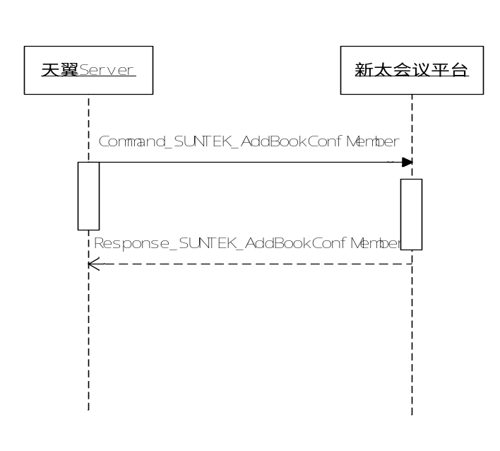

删除预约成员
删除预约成员接口定义如下：
删除预约成员请求消息Command_SUNTEK_DelBookConfMember
接口URL | http://ip:port/web168conf/contact.do
接口HTTP方法 | POST/GET
参数名 | 参数说明
command | 命令ID  = Command_SUNTEK_DelBookConfMember
admintel | 主持人号码,如有分机以*进行分隔  手机与正常固话格式:  123456789  分机格式:  85521717*1234
confide | 会议id
jointel | 参会者电话号码，如有分机以*进行分隔，多个号码之间以|分隔  手机与正常固话格式:  123456789  分机格式:  85521717*1234
authenticatorsource | 用于鉴别源地址。其值通过单向MD5 hash计算得出，表示如下：  authenticatorsource =MD5（9 字节的0 +shared secret+ date）  Shared secret 由新太与天翼Live商定
date | 时间戳,数字串序列,需要保证其唯一
删除预约成员响应消息Response_SUNTEK_DelBookConfMember
响应消息说明 | 前提：预约会议已存在。
参数名 | 参数说明
msgID | 响应ID  = Response_SUNTEK_DelBookConfMember
admintel | 持人号码,如有分机以*进行分隔  手机与正常固话格式:  123456789  分机格式:  85521717*1234
confid | 创建会议的会议id（创建会议成功才有）
result | 返回结果是否成功,其值分别是:成功=success 失败=failed
reason | 失败的原因,当result的值为failed时,该参数才有相关的值
messagesource | 新太平台验证返回消息来源
date | 时间戳,数字串序列,需要保证其唯一

交互时序图如下：
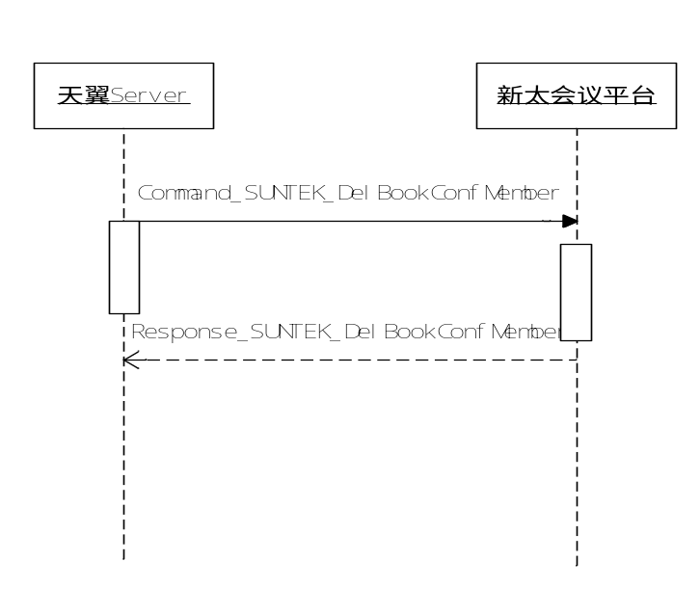

查询会议历史
查询会议历史接口定义如下：
查询会议历史请求消息Command_SUNTEK_QueryConference
接口URL | http://ip:port/web168conf/contact.do
接口HTTP方法 | POST/GET
参数名 | 参数说明
command | 命令ID  = Command_SUNTEK_QueryConference
admintel | 主持人号码,如有分机以*进行分隔  手机与正常固话格式:  123456789  分机格式:  85521717*1234
begintime | 查询会议召开开始时间，格式：YYYY-MM-DD hh:mm:ss
endtime | 查询会议召开结束时间，格式：YYYY-MM-DD hh:mm:ss
authenticatorsource | 用于鉴别源地址。其值通过单向MD5 hash计算得出，表示如下：  authenticatorsource =MD5（9 字节的0 +shared secret+ date）  Shared secret 由新太与天翼Live商定
date | 时间戳,数字串序列,需要保证其唯一
查询会议历史响应消息Response_SUNTEK_QueryConference
参数名 | 参数说明
msgID | 响应ID  = Response_SUNTEK_QueryConference
info | 返回查询结果，格式为：会议号$会议主题$会议开始时间$会议结果|会议号$会议主题$会议开始时间$会议结果……
messagesource | 新太平台验证返回消息来源
date | 时间戳,数字串序列,需要保证其唯一

交互时序图如下：
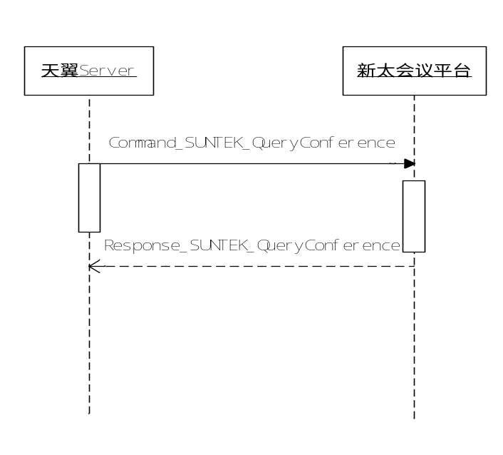

查询会议明细
查询会议明细接口定义如下：
查询会议明细请求消息Command_SUNTEK_QueryConfDetail
接口URL | http://ip:port/web168conf/contact.do
接口HTTP方法 | POST/GET
参数名 | 参数说明
command | 命令ID  = Command_SUNTEK_QueryConfDetail
admintel | 主持人号码,如有分机以*进行分隔  手机与正常固话格式:  123456789  分机格式:  85521717*1234
confid | 会议id
authenticatorsource | 用于鉴别源地址。其值通过单向MD5 hash计算得出，表示如下：  authenticatorsource =MD5（9 字节的0 +shared secret+ date）  Shared secret 由新太与天翼Live商定
date | 时间戳,数字串序列,需要保证其唯一
查询会议明细响应消息Response_SUNTEK_QueryConfDetail
参数名 | 参数说明
msgID | 响应ID  = Response_SUNTEK_QueryConfDetail
info | 返回查询结果，格式为：会议号$会议主题$会议开始时间$会议结果$会议方数|成员列表（格式：成员人名;成员号码$成员人名;成员号码……）
messagesource | 新太平台验证返回消息来源
date | 时间戳,数字串序列,需要保证其唯一

交互时序图如下：
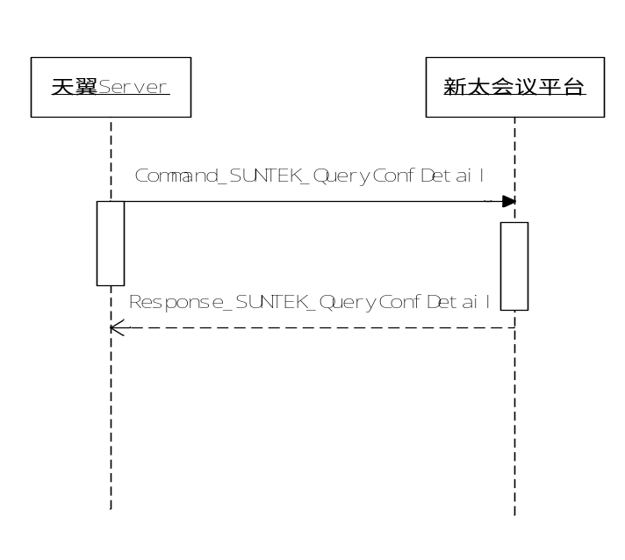

查询未召开预约会议
查询未召开预约会议接口定义如下：
查询未召开预约会议请求消息Command_SUNTEK_QueryBookConference
接口URL | http://ip:port/web168conf/contact.do
接口HTTP方法 | POST/GET
参数名 | 参数说明
command | 命令ID  = Command_SUNTEK_QueryBookConference
admintel | 主持人号码,如有分机以*进行分隔  手机与正常固话格式:  123456789  分机格式:  85521717*1234
authenticatorsource | 用于鉴别源地址。其值通过单向MD5 hash计算得出，表示如下：  authenticatorsource =MD5（9 字节的0 +shared secret+ date）  Shared secret 由新太与天翼Live商定
date | 时间戳,数字串序列,需要保证其唯一
查询未召开预约会议响应消息Response_SUNTEK_QueryBookConference
参数名 | 参数说明
msgID | 响应ID  = Response_SUNTEK_QueryBookConference
info | 返回查询结果，格式为：会议号$会议主题$会议开始时间|会议号$会议主题$会议开始时间……
messagesource | 新太平台验证返回消息来源
date | 时间戳,数字串序列,需要保证其唯一

交互时序图如下：
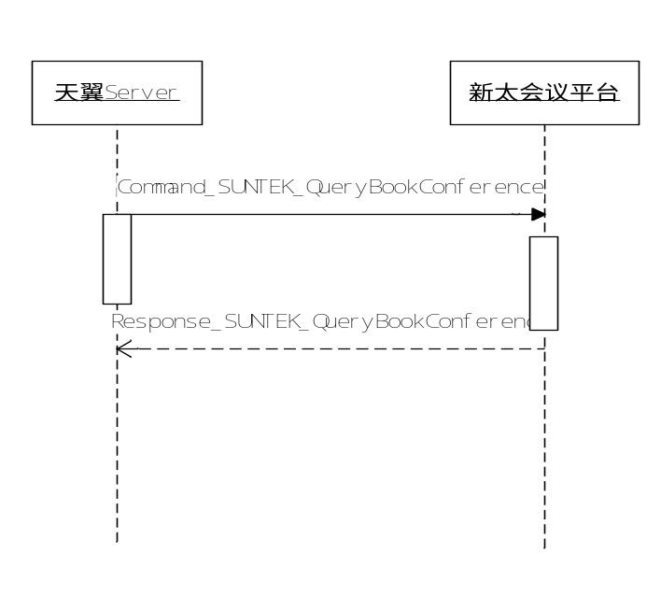

- 调用举例
一个请求例子：
天翼Server发送Http Post/Get消息给新太168平台多方通话系统接口网关。
URL：
http://ip:port/web168conf/contact.do
提交参数内容：
command=Command_SUNTEK_CreateConference&admintel=主持人电话号码&conftitle=会议主题&displayadmintel=主持人话机显示号码&userid=计费帐号&finishflag=会议结束方式&isrecord=是否会议开始就录音&jointel=与会者号码串&joinname=与会者姓名串&url=响应消息返回的URL&date=时间戳&authenticatorsource=用于鉴别源地址

一个返回消息结果例子：
新太接口网关返回给天翼Server的Http响应消息内容串。
msgID=Response_SUNTEK_CreateConference&admintel =主持人号码&confid=创建会议的会议id&result=返回结果是否成功&reason=失败原因&messagesource=验证返回来源&date=时间戳

- 注意事项
暂无。

